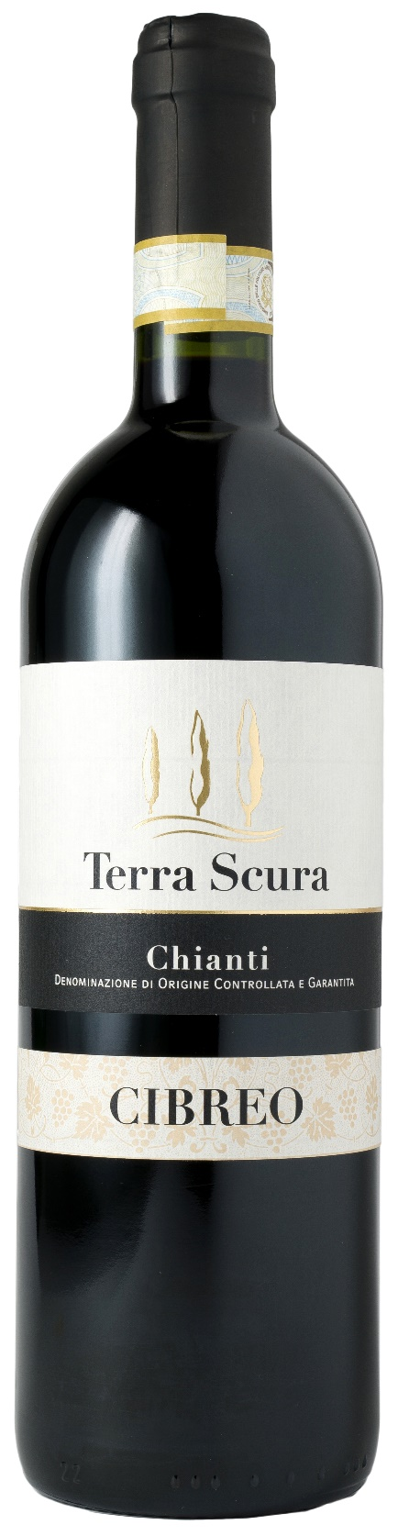
CHIANTI DOCG - CIBREO

Vitigno: Sangiovese 100%
Alc. Vol.%: 12,5
Annata: 2024
Zuccheri residui g/l: 4,5
Acidità tot. g/l: 5,8
Regione: Toscana
Zona di produzione: Vigneti situati nella provincia di Firenze
Capacità: 750ml, 1500ml

CARATTERISTICHE

Vinificazione: Tradizionale macerazione delle bucce a temperatura controllata
Affinamento: Almeno 6 mesi in serbatoi di acciaio
Resa per ettaro: 9000kg
Colore: Rosso rubino con riflessi granati
Bouquet: Leggero, elegante e fruttato con note di ciliegia
Sapore: Secco, morbido e piacevolmente tannico con un finale persistente

ABBINAMENTI GASTRONOMICI

Si abbina a pasta, carne rossa e selvaggina.
Temperatura di servizio 18°C
DATI TECNICI / PALLETTIZZAZIONE

Formato da 750ml:
Codice articolo V07002A
GTIN-13 bottiglia 8017868000440
GTIN-13 cartone 8017868004233
Tipo chiusura sughero
Cartoni da 6 bottiglie
Misura pallet 80x120cm
Cartoni/fila 24
Cartoni/pallet 120
Kg/cartone 7,8
Kg/pallet 958

Formato da 1500ml:
Codice articolo V07001B
GTIN-13 bottiglia 8017868001782
GTIN-13 cartone 8017868004578
Tipo chiusura sughero
Cartoni da 6 bottiglie
Misura pallet 80x120cm
Cartoni/fila 14
Cartoni/pallet 56
Kg/cartone 13,4
Kg/pallet 790

Contiene solfiti
OGM Free
Revisione 01. 14.05.2026

